*Національний технічний університет України*

*‘Київський політехнічний інститут’*

*Факультет інформатики та обчислювальної техніки*

*Кафедра обчислювальної техніки*

***Лабораторна робота №8***

*“Транзисторні ключі”*

*Виконав: Мроць Ю.Б.  
 Група: ІО-12*

*Бригада: №14*

*Київ — 2013*

***Завдання***

• Зібрати схему біполярного аналогового ключа.

• Зібрати схему МДП аналогового ключа.

Моделі транзисторів вибирається в моделюючої програмі з варіанту NPN [mod21Nбр + 8)] MOSFET [mod21 (Nбр + 13)]. Вхідним сигналом є синусоїдальна напруга частотою F = 1000 · Nбр Гц, амплітудою 10 В. Керуючим сигналом є прямокутна імпульсна напруга частотою 100 Nбр і тривалістю імпульсу 1 мс. Перед початком експерименту побудувати якісні (схематичні) ідеальні передавальні характеристики для обох схем. На експериментальних схемах біполярного і МДП аналогового ключа:

• побудувати графіки вхідного і вихідного напруги;

• побудувати графік передавальної характеристики;

Порівняйте отримані характеристики для біполярного і МДП ключів.

***Вихідні дані***

Модель транзистора: NPN(2N3904) та NMOS(IRF024)

Вхідна синусоїдальна напруга: $v=14000 Гц ; А=10В$ $Uкк = Uээ = 4(Nгр mod 5)=8 В$

Управляючий сигнал $v=1400 Гц ; t=1мс$

# Біполярний аналоговий ключ

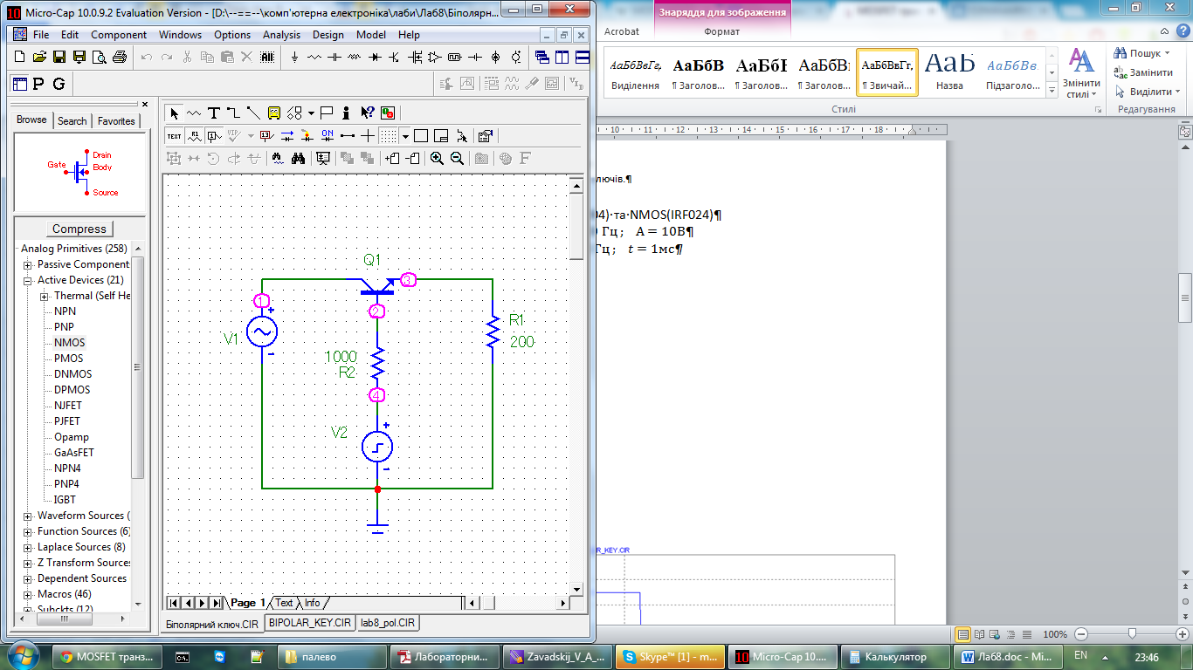

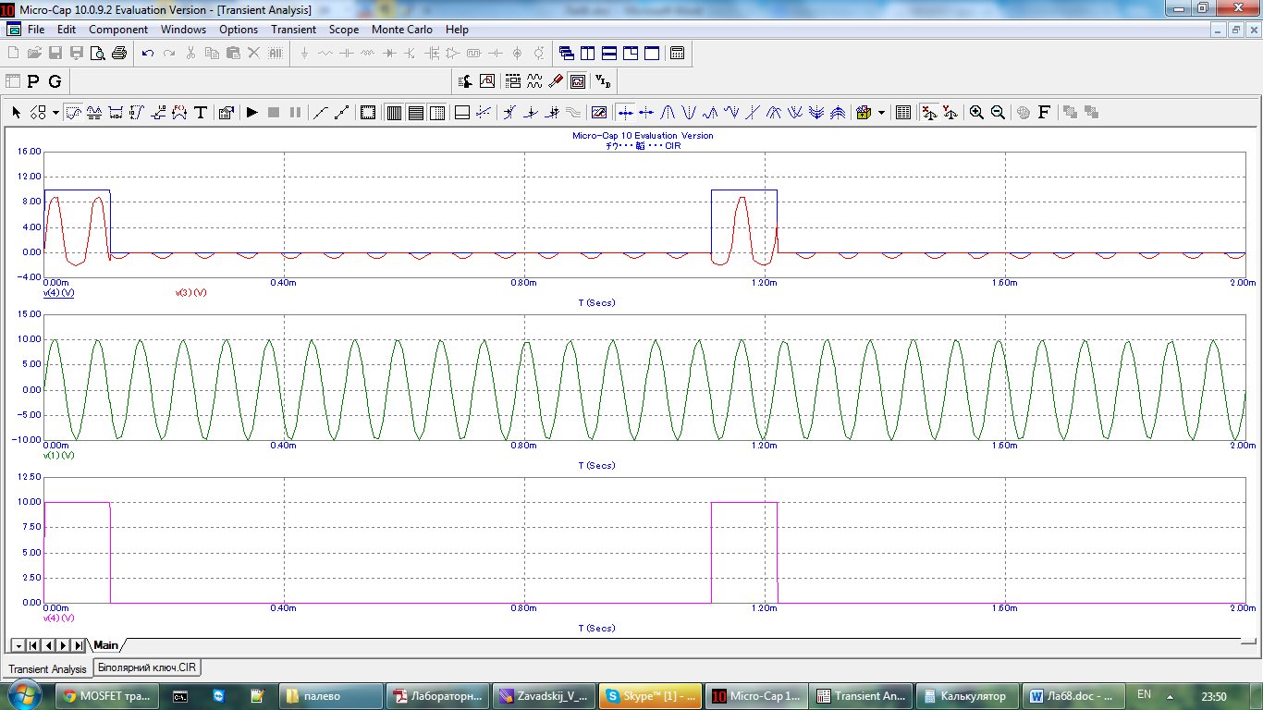

**Польовий аналоговий ключ**

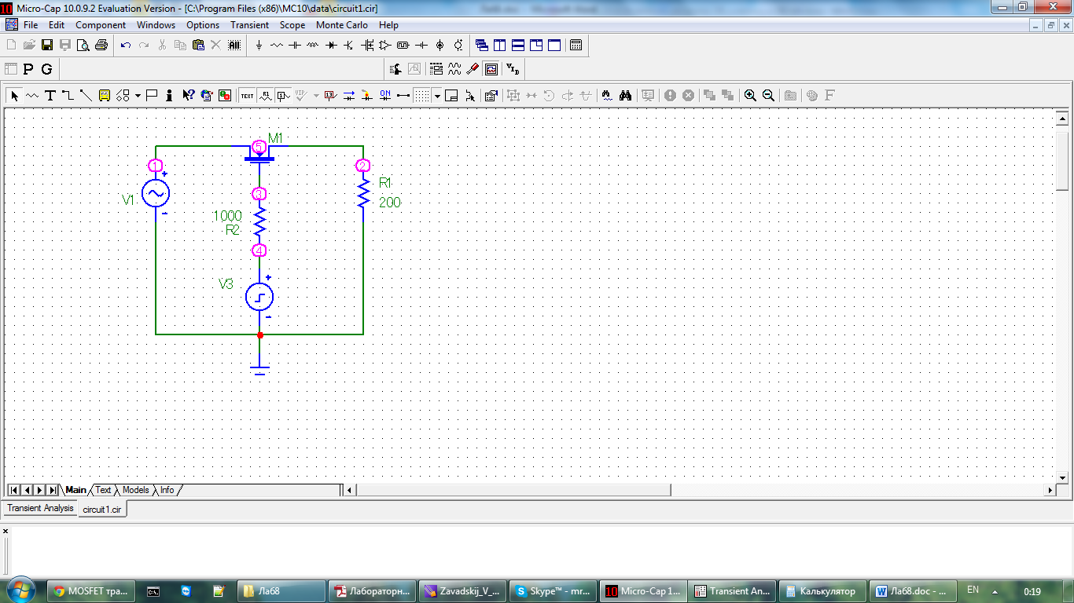

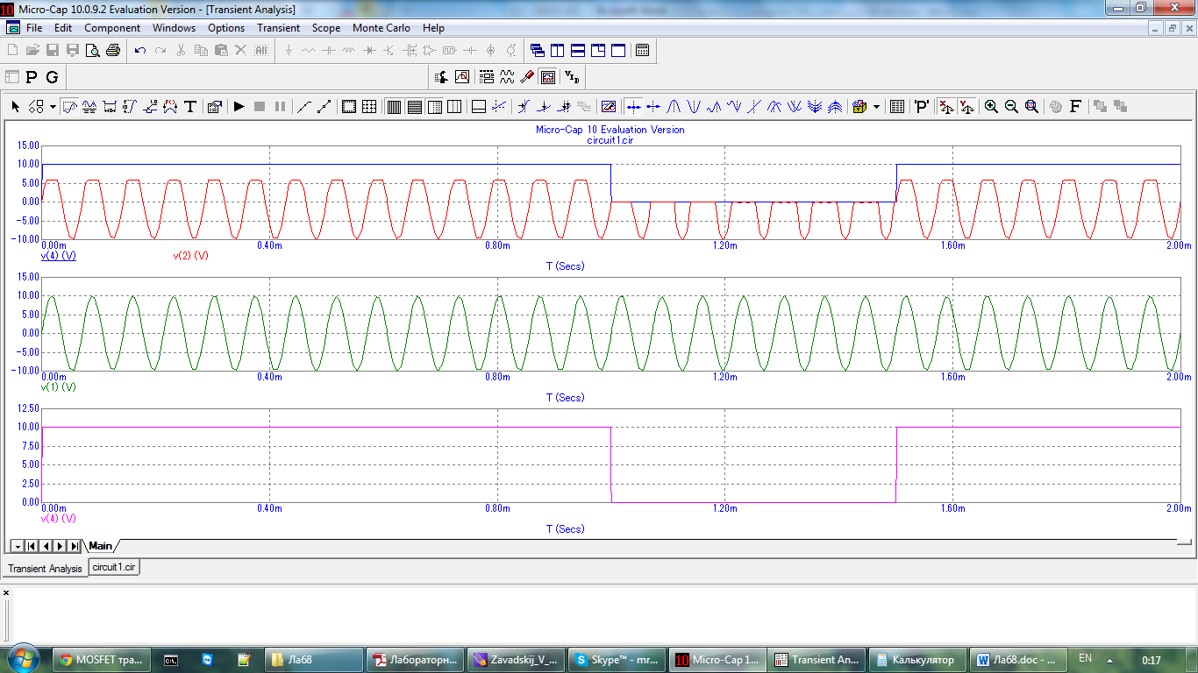

**Висновки**

У даній лабораторній роботі ми познайомилися з роботою двох типів перемикачів: на біполярних і на польових транзисторах. З графіків можна побачити, що перехідний процес у польових транзисторах протікає більш нестабільно, це у даному випадку зумовлене параметрами схеми. У схемі з біполярним транзистором перехідний процес протікає дуже стабільно: при вмиканні ключа на вихід подається майже така ж напруга, як і на вході. А при вимиканні подається нуль, тобто передаточна характеристика майже ідеальна.